Министерство науки и высшего образования Российской Федерации

Федеральное государственное автономное образовательное учреждение высшего образования

«ЮЖНЫЙ ФЕДЕРАЛЬНЫЙ УНИВЕРСИТЕТ»

(ФГАОУ ВО «ЮФУ»)

Инженерно-технологическая Академия

Институт компьютерных технологий и информационной безопасности

Кафедра Систем Автоматизированного Проектирования

им. В. М. Курейчика

Выполнил

студент КТбо2-4 _____________ А. А. Воронов

Принял

ст. пр. каф. САПР. _____________ Н. В. Гладкова

Таганрог 2024

ЛАБОРАТОРНАЯ РАБОТА №3

**на тему: «Агрегирование данных и деловая графика»**

по курсу «Основы информационных технологий, процессов и систем»

Содержание

Введение 4

1 Практическая часть 4

1.1 Задание 1. Таблица успеваемости по дисциплинам 4

1.2 Задание 2. Вычисление средней оценки 4

1.3 Задание 3. Условное форматирование 5

1.4 Задание 4. График успеваемости по дисциплинам 5

1.5 Задание 5. Аналогия в яндекс диске 5

ЗаключениЕ 7

Введение

Цель данной лабораторной работы — изучить возможности и инструменты Excel для агрегации данных и создания деловой графики. В ходе работы студенты знакомятся с основами построения таблиц и расчета средних значений, применяют методы условного форматирования и создают графики на базе табличных данных. Также исследуются возможности альтернативного программного обеспечения, такого как Яндекс Таблицы, для обработки данных в облачной среде, что позволяет сравнить функциональные возможности различных систем для обработки и визуализации данных.

# Практическая часть

Каждое задание сопровождалось созданием соответствующей карточки в проект Gitlab, созданного в предыдущей лабораторной работе.

## Задание 1. Таблица успеваемости по дисциплинам

Создал новый документ в Excel и организовал таблицу успеваемости (рисунок 1).

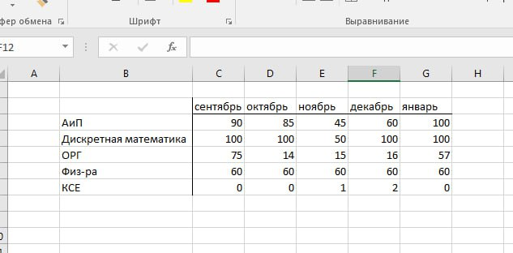

1. — Создание таблицы

## Задание 2. Вычисление средней оценки

Добавил вычисление средней оценки по формуле СРЗНАЧ() (рисунок 2).

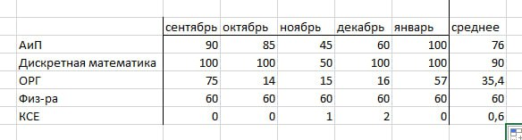

1. — Вычисление среднего

## Задание 3. Условное форматирование

Добавил условное форматирование — если больше 59 баллов, то зеленый, иначе красный (рисунок 3).

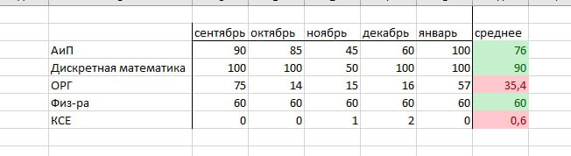

1. — Условное форматирование

## Задание 4. График успеваемости по дисциплинам

Создал график успеваемости (рисунок 4).

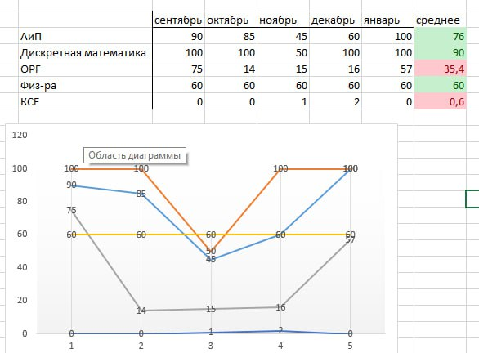

1. — Создание графика

## Задание 5. Аналогия в яндекс диске

Повторил все в яндекс диске (рисунок 5).

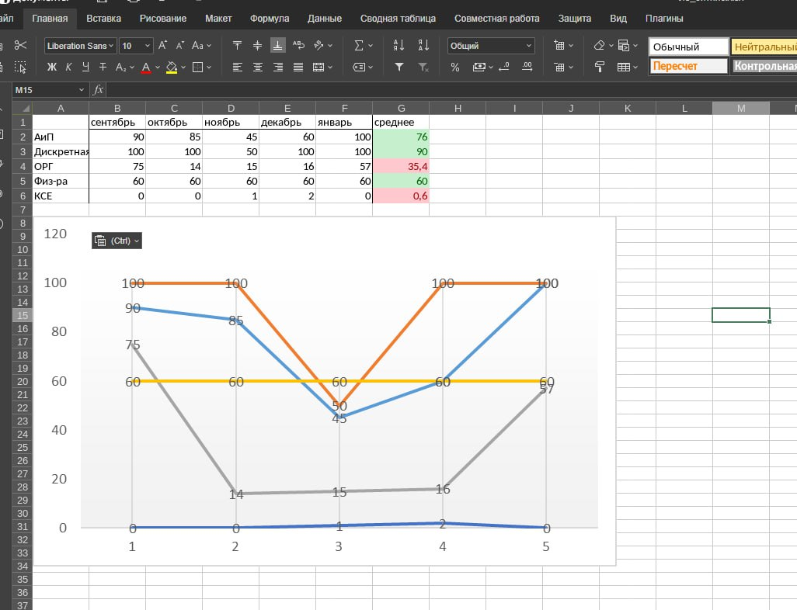

1. — Выполнение задания в яндекс диске

ЗаключениЕ

Выполнение лабораторной работы позволило освоить базовые функции Excel и научиться применять условное форматирование для наглядного представления информации. Построение графиков успеваемости и работа с облачными сервисами укрепили навыки обработки и визуализации данных, а также продемонстрировали преимущества и особенности использования облачных платформ для совместной работы и хранения данных.